ИСПОЛЬЗОВАНИЕ ИНТЕРАКТИВНОЙ ДОСКИ НА УРОКАХ
ИЗОБРАЗИТЕЛЬНОГО ИСКУССТВА

Долгие годы основными рабочими инструментами учителя и ученика были доска, мел, учебник, бумага, карандаши, краски, кисти. Доска – это неотъемлемый атрибут любого учебного класса. Интерактивная доска предоставляет учителю широкие возможности для подготовки и проведения уроков. Так как каждый урок программы Б.М. Неменского построен на зрительном ряде, использование возможностей компьютера и проектора позволяет открыть для детей замкнутое пространство кабинета и погрузиться в мир искусства; предоставляет возможность побывать в роли художника, дизайнера и архитектора, не требуя наличия материалов, которые детям порой недоступны. При этом надо учитывать, что компьютер не заменяет учителя, а только дополняет его. Уроки ИЗО с использованием информационных технологий не только расширяют и закрепляют полученные знания, но и значительно повышают творческий и интеллектуальный потенциал учащихся.
В виду того, что предмет «Изобразительное искусство» предусматривает большое количество меж предметных связей и включает в себя демонстрации практически всего окружающего мира, поскольку иллюстративного материала часто бывает недостаточно, поэтому созданные цифровые ресурсы позволяют сделать процесс обучения на уроке более эффективным и дают возможность повысить собственный профессиональный уровень педагога и уровень учебного процесса.
Основные способы использования интерактивной доски на уроке изобразительного искусства:
1. Наглядность. При объяснении нового материала удобно использовать заранее подготовленные тексты, таблицы, репродукции картин, картинки, музыку, а также добавление гиперссылок к мультимедийным файлам и Интернет-ресурсам. Презентации, демонстрации и создание моделей. Учителя могут использовать доску для того, чтобы сделать изучаемый материал интересным и динамичным. На доске можно легко изменять информацию или передвигать объекты.

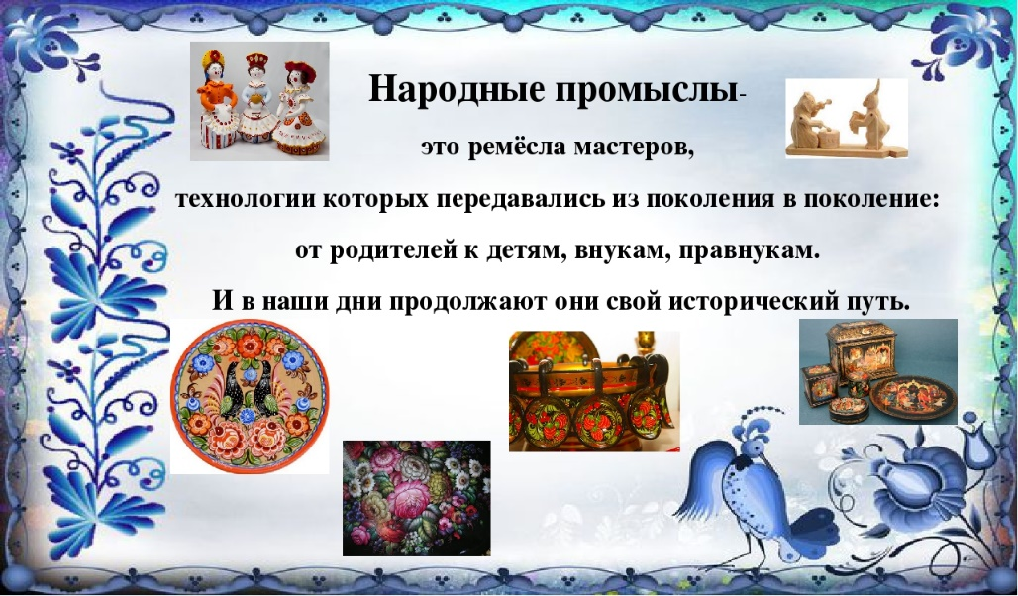

2. При использовании интерактивной доски тексты, рисунки можно скрыть, а затем показать в ключевые моменты урока. Например, при объяснении новой темы, рассматривая действия, которые можно проводить на
рабочем месте, сначала устно проговариваем, выполняем, а затем открываем их на доске.
3. Использование пометок поверх выводимых на экран изображений. Например, на уроке можно использовать данный способ при разборе сложных композиций. Заранее подготовив материал на интерактивной доске можно выделять разными цветами элементы композиции.
Задание. повторить узор. На доске используя инструмент «Художественное перо» на местах красками.

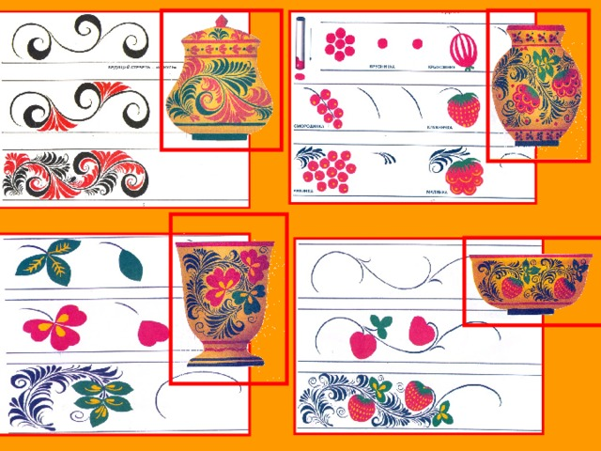

4. Изменение рисунка в выводимых на доске шаблонов, при помощи
контекстного меню используют команды: клонирование, закрепление, увеличение, уменьшение, повороты. Эту форму можно использовать на уроках изучения композиции. На предварительном варианте допускаются ошибки, а учащиеся должны найти эти ошибки и их исправить. Работая на интерактивной доске, можно переместить любой объект по площади доски (инструмент «выделенный элемент»). Создают композицию. Остальные учащиеся работают на местах.
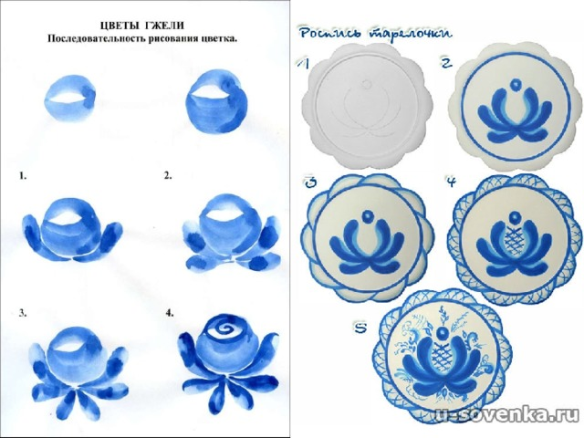

5. Использование интерактивной доски позволяет организовать различные формы проверки знаний, умений и навыков учащихся. Применение интерактивной доски при проверке фронтальных самостоятельных работ (быстрый контроль результатов) с использованием анимации (исчезновение не правильного ответа или добавить звуковой ответ) или решение кроссворда. Проверка также может производиться на уроке с использованием затенения экрана. Снимаем затенение, и появляются ответы.

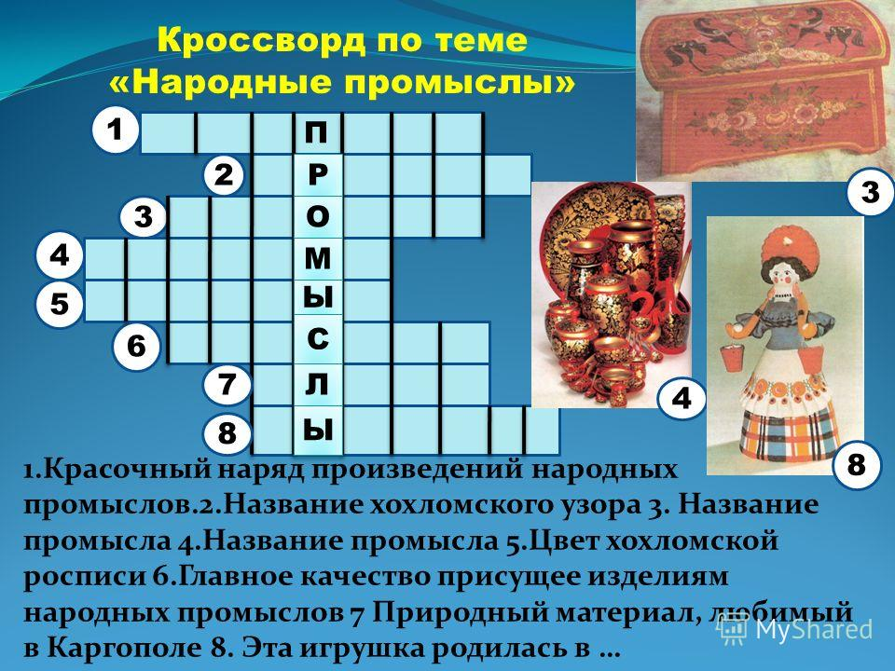

6. Демонстрация учебных видеороликов. Особенно эту форму интересно использовать при организации проектной деятельности.
7. Создание рисунка на ИД. Например, при объяснении некоторых тем по гжеле материал объясняется с помощью наглядных схем и рисунков, которые заранее выполняются на интерактивной доске.
8. Демонстрация детских работ через ИД. Например, создание слайдов с музыкальным сопровождением, которые затем рассматриваются на уроках.

В чем же основные достоинства интерактивной доски?

1. ИД похожи на традиционные доски, но в то же время они помогают учителю использовать средства обучения легко, находясь в постоянном контакте с классом.
2. ИД помогают расширить использование электронных средств обучения, так как они передают информацию учащимся быстрее, чем при использовании стандартных средств.
3. ИД позволяют учителю увеличить понимание материала за счет увеличения количества иллюстративного материала на уроке.
4. ИД позволяют учителю создавать изменения в имеющемся методическом материале прямо на уроке, во время объяснения материала, адаптируя его под конкретные задачи, поставленные на уроке.
5. ИД позволяют ученикам воспринимать информацию быстрее.
6. ИД позволяют ученикам принимать участие в групповых дискуссиях.
7. ИД позволяют проводить проверку знаний учащихся в классе. Интерактивные доски могут изменить преподавание и обучение в разнообразных направлениях. Активное вовлечение учащихся в образовательный процесс на уроке. Многие учителя утверждают, что ученики становятся более заинтересованными на уроке с использованием интерактивной доски. Материал становится для них более доступным, понятным и наглядным, что улучшает атмосферу понимания в классе, и ученики становятся более нацеленными на работу.
Увеличение темпа урока. Заранее подготовленные тексты, таблицы, диаграммы, рисунки задают занятию бодрый темп: не тратится много времени на то, чтобы написать текст на традиционной доске; все ресурсы можно комментировать прямо на экране и сохранять записи для будущих уроков. Файлы предыдущих занятий можно всегда открыть и повторить пройденный материал.
Урок с применением ИД требует от учителя немалой подготовки методических материалов, зато составленные таблицы, схемы, наглядные пособия могут многократно применяться на следующих занятиях. Это помогает улучшать организацию урока, разнообразить его формы, повысить качество контроля знаний учащихся. Информационные технологии открывают новые возможности для совершенствования учебного процесса, активизируют познавательную деятельность учеников и позволяют организовать самостоятельную и совместную работу учащихся и учителей на более высоком творческом уровне.
Работа с интерактивной доской не требует специальных знаний и навыков от учащихся. Почти у каждого ученика есть сотовый телефон, у 90% учащихся есть персональные компьютеры, дети свободно оперируют кнопками телефона, знают сочетания клавиш компьютера, поэтому дети быстро усвоили приёмы работы, просто наблюдая за учителем. Преимущества использования интерактивного комплекса на уроке бесспорны.
Но важно помнить, что любой урок имеет двух субъектов – учителя и ученика. Доска третьим субъектом стать не может. Использование интерактивной доски учителем не должно и не может быть самоцелью на уроке. Не доска учит, а учитель. Наличие интерактивной доски в классе не делает урок развивающим, таким его может сделать только учитель, ясно представляющий цель, использующий эффективные методы обучения. Председатель совета директоров корпорации «Intel» Крейт Баррет сказал: «Все технические достижения не стоят ровным счетом ничего, если педагоги не в состоянии их использовать. Чудеса творят не компьютеры, а учителя». Именно педагоги делают уроки интересными, детей – заинтересованными, а интерактивная доска – это только очень удобный инструмент.

